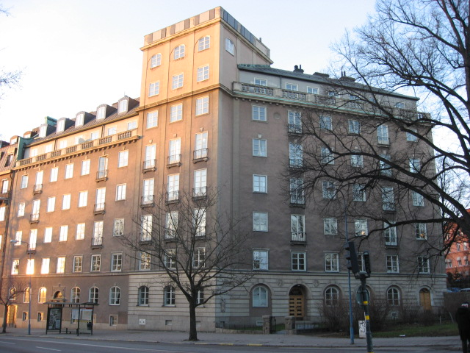 | Brf Hornblåsaren 5  Medlemsblad nr 2/10 14 mars 2010

Föreningsstämma
Den ordinarie föreningsstämman kommer att hållas måndagen den 14 juni kl 1900 i Oscars församlingslokal (dvs samma som 2009). Skälet till detta sena datum är helt enkelt att lokalen är upptagen tre dagar i veckan av körrepetitioner och vi inte har kunnat finna ett tidigare datum.

Minskning av energiförbrukningen
För att minska energiförbrukningen i fastigheten har styrelsen, som tidigare meddelats, beslutat installera termostat på samtliga radiatorer i fastigheten. Idag återstår endast en lägenhet och resultatet har genomgående uppfattats som lyckat. Man har fått bättre kontroll över temperaturen i lägenheten. Arne Åkerson har själv genomfört alla installationer, för vilket vi alla är honom mycket tacksamma.

Det har samtidigt framkommit att många lägenhetsinnehavare har känt av kalla vintervindar genom drag från otäta fönster. Detta kan var och en själv avhjälpa genom att klistra in en tätningslist . Vi kan rekommendera en s k P-list (tätningslist med P-profil) , som finns att köpa t ex hos Clas Ohlson (35 kr för 6 m, 98 kr för 24 m). Förutom att det blir behagligare i lägenheten kommer det att leda till att värmekostnaderna kommer att minska för Brf, vilket kommer oss alla till del. Isoleringen skall ske på innerbågen.

Utdelning från Brandkontoret
En glädjande nyhet i dessa tider med kraftigt höjda kostnader för värme och snöröjning är att vi har fått besked att Brandkontoret föreslår en ökad utdelning samt en bonusutdelning för 2009 (betalas ut i slutet av maj) på sammanlagt 444 125 kr, att jämföras med 284 240 kr föregående år.

Hantering av grovsopor
Det har framkommit att grovsopor ibland lämnas i soprummet, vilket naturligtvis inte är tillåtet. Brfs trivselregler säger: ”Grovsopor får ej ställas i eller utanför soprummet. Du ansvarar själv för att transportera bort Dina grovsopor till återvinningsstation.” Om missbruket fortsätter kan vi behöva sätta särskilda lås på ingångarna eller debitera den som lämnat grovsopor för borttransporten.

Ordningen i trapphusen
På förekommen anledning måste också påpekas att det inte ser särskilt trevligt ut med skor och dörrmattor utanför lägenhetsentréer och inte heller skidor och pulkor. De senare kan förvaras på balkongen om det inte finns plats inne i lägenheten.

